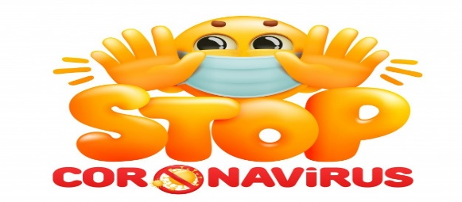
Liceo José Victorino Lastarria
Rancagua
“Formando Técnicos para el mañana”
Unidad Técnico-Pedagógica

SERVICIO DE COMEDORES, BARES Y SALONES
TERCEROS MEDIOS A-B
Semana del 27 de Abril al 01 de Mayo
OA Disponer los implementos, ornamentos y utensilios en comedores, bares y salones de acuerdo con las características del evento o servicio a entregar, aplicando principios estéticos de higiene y de calidad.
Objetivo de la clase: Clasifica tipos de eventos, servicios y montajes, de acuerdo al objetivo y destinatarios de ellos.
Actividad: investigar cuantos tipos de servicio de restauración hay, descríbelos brevemente.

https://youtu.be/s65bxViDRZY
https://youtu.be/wUO_pWQKPHw
https://youtu.be/iczugtjrbQA
Después de ver los videos tendrás que definir:
Maitre=
Somelier=
Hoster=
Commis=
Chef de rang =
Profesores: José Luis Muñoz munozquinterosj@gmail.com
Sandra Díaz Baeza sandradiazbaeza74@gmail.com

EL ÉXITO SE ALCANZA CON UN 1% DE TALENTO Y UN 99% DE TRABAJO

